全球校园人工智能算法精英大赛 · 大模型技术创新赛
技术文档
队伍：yzbot / car_arm 平台：ROS2 Humble + Gazebo + Nav2 + OpenCV + DeepSeek 日期：2026-09-23
1 系统架构
系统按控制层级分为四段：指令层将自然语言映射为结构化任务 [颜色, 数量, 投放区]；任务层由 route_planner 选择物块编号与执行顺序；导航层使用 Nav2（AMCL + Navfn + DWB）完成局间转移；作业层在近场用 OpenCV HSV 视觉伺服对准后吸附，并按区心内收对接投放。
分层误差预算：全局用 known_coords 先验定位物块，中程用 AMCL 定位与代价地图规划，近场用像素偏差闭环，末端用距离门禁与吸附约束。大模型只输出符号计划，不进入控制环。
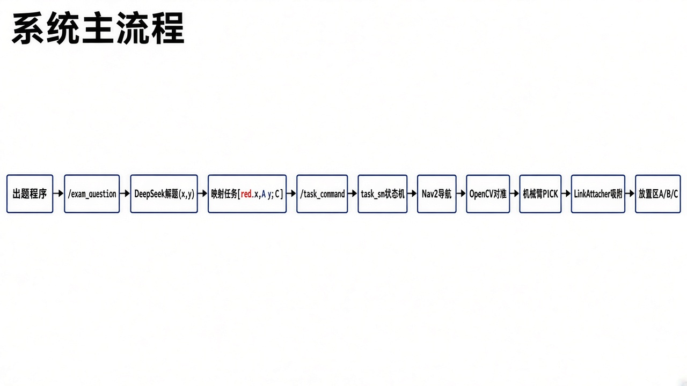
图1 任务管线与状态机
2 指令解析
官方规则：容量 5，x=ceil(类型1总量/5)，y=ceil(类型2总量/5)。DeepSeek 解析题面；本地正则求解器同步计算并交叉校验。模型格式错误则回退本地；数量冲突时优先本地可执行结果。
关键处理：「小帅、小丽都需要 N 件」按人数倍增；解析后删除「都需要」子句，避免重复累加。
def solve_xy_from_question(question):
text = normalize(question)
for m in re.finditer(dou_pattern, text):
type1 += n_subjects(m) * int(m.group(2))
text2 = strip_dou_clauses(text)
type1 += sum(int(x) for x in re.findall(r"(\d+)件T恤", text2))
return ceil(type1 / 5.0), ceil(type2 / 5.0)
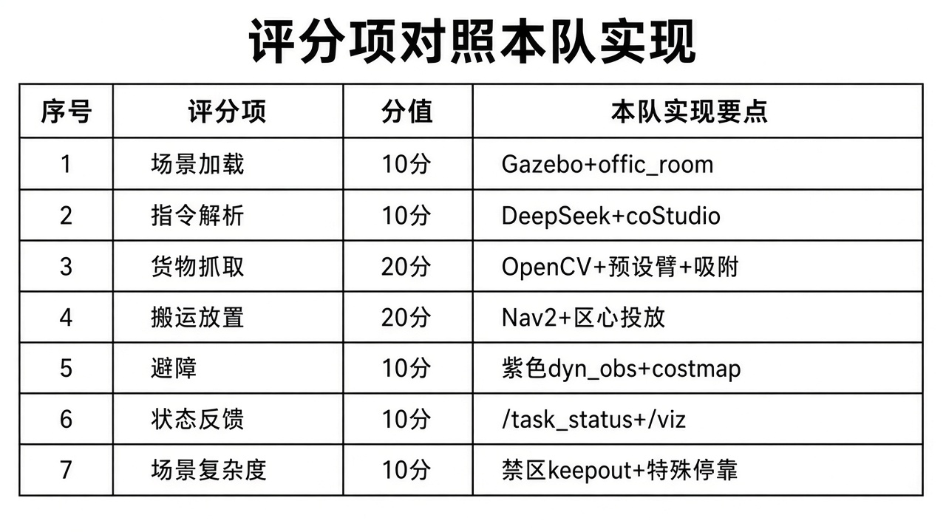
图2 题面到数量映射
3 导航算法与参数
3.1 定位：AMCL
地图系位姿由 AMCL 粒子滤波估计，运动模型为 DifferentialMotionModel。定位未收敛时提高线速度会放大运动噪声、导致粒子发散。本方案保持 max_vel_x=1.35 m/s、max_vel_theta=0.80 rad/s，不把提速作为主优化手段。
3.2 全局规划：NavfnPlanner
planner_server 使用 NavfnPlanner，在代价地图上传播导航函数生成全局路径，兼容后续 zone_keepout 点云注入。
3.3 局部控制：DWB
FollowPath 插件为 DWBLocalPlanner，控制频率 15 Hz。在动态窗口内对 (v, ω) 采样，经路径/目标/障碍等 critic 打分选优。代价地图：static_layer + obstacle_layer + denoise_layer + inflation_layer，膨胀半径 inflation_radius=0.55 m。场内紫色动态障碍以正弦轨迹运动（周期约 35 s），由 obstacle_layer 进入局部代价，由 DWB 处理。
3.4 行为恢复
behavior_server 提供 Spin / BackUp / Wait；SimpleSmoother 平滑全局路径。BT Navigator 以 NavigateToPose 组织上述插件。
4 导航与任务优化
4.1 最短巡回
route_planner 在满足颜色数量约束的编号集合上做组合搜索，最小化段间距离之和（含起点与区心），减少空驶。
4.2 SAFE 中转与分区接近
跨区路径插入 SAFE 中转点，降低恢复行为触发次数。取物目标点不是物块坐标，而是分区 standoff：grasp_standoff_m=0.55（重试 0.62）。特殊编号强制接近方位，保证相机 FOV 先看到目标。
APPROACH = {
"red2": ("west", 0.55),
"red4": ("east", 0.55),
"blue4": ("west", 0.55),
"blue5": ("north", 0.55),
}
goal = offset(cube_xy, side, d)
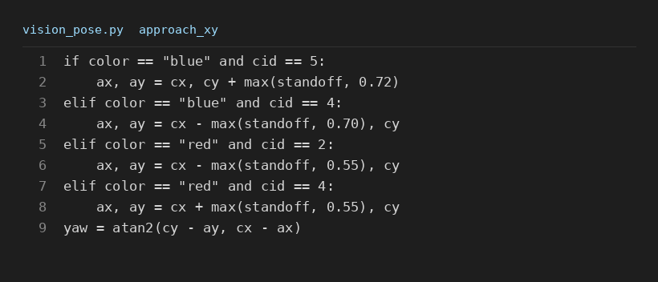
图3 特殊物块接近策略
4.3 软成功与 MODE 切换
取物接近采用软成功：位姿进入邻域即退出 Nav2，切换 MODE_LOCAL，由视觉 creep 完成厘米级对准，避免 GoalChecker 过严导致超时重规划，也避免 DWB 在物块旁高代价缝反复规划。吸附后离开作业点再切回 MODE_NAV。
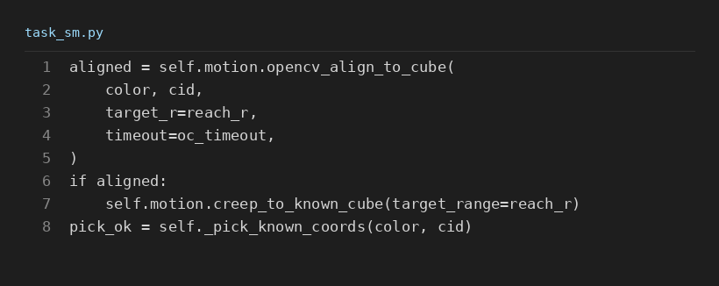
图4 取物：软成功 → 视觉对准 → 吸附门禁
4.4 时间压缩
压缩项：吸附后空等、区切换空转、失败后固定 sleep、过长臂轨迹。保留项：AMCL 收敛、代价地图更新、近场对准收敛判据。
5 放块几何对导航的反馈
每次投放改变可通行空间：物理占用 + zone_keepout 点云抬高代价（投放后 add_placed_keepout，半径约 0.22 m）+ DWB 采样窗口被挤压。
投放对接使用 place_inward_m=0.06 区内收；B 区额外内收，降低离开后大转弯与区沿误穿。取物 standoff 与投放朝向需一致，否则下一腿易触发 Spin/BackUp。投放过程 set_keepout_except(当前区)，允许进入目标区同时保持其他区禁入。
6 近场视觉与物块策略分层
6.1 感知管线
赛场物块为饱和色正方体，HSV 可分性强。感知链路：BGR→HSV → 阈值/形态学 → 最大连通域 → 质心偏差驱动 creep。用于近场精对准；全局「找哪一块」由 known_coords 与路线规划完成。相对检测网络，该链路延迟低、无训练依赖，匹配 10–20 Hz 近场控制。
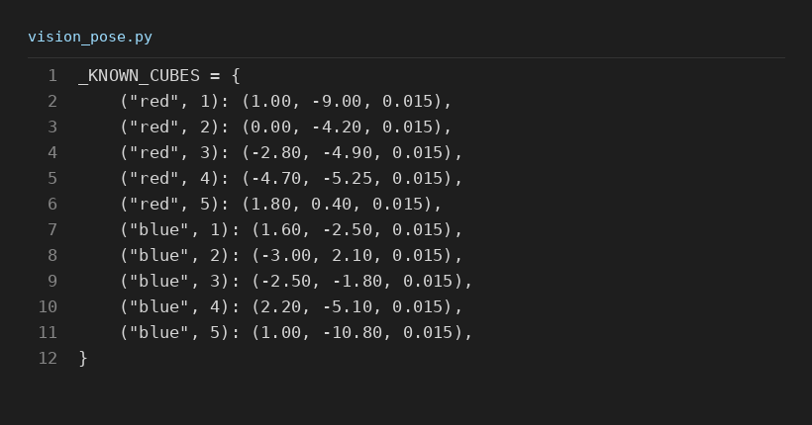
图5 物块坐标先验
6.2 IBVS 与吸附门禁
图像误差 e=(u−u0, v−v0) 映射为底盘微动。像素对准不等于可吸附：尺度/距离进入 NEAR 带后才允许吸附；易远抓红块增加 pre-pick creep。连通域稳定后锁存目标，抑制形态学抖动引起的左右振荡。
while not aligned and t < T:
blob = largest_contour(morph(hsv_threshold(frame)))
if blob is None:
yaw_scan(); continue
e = blob.centroid - image_center
if norm(e) > eps_pix: creep(K * e)
elif not in_near_band(blob.scale): creep_forward()
else: break
grasp_with_gate()
6.3 视觉复杂度分层
低复杂度（开阔可绕）：正对 → 一次锁定 → 短 creep → 吸附。
中复杂度（红2 近 B、红4 靠墙）：可接近扇区减半，强制西/东接近 + standoff 0.55 m，使目标落入图像中心大连通域。
高复杂度（蓝4 易压车底、蓝5 远距表观小）：蓝4 西侧接近并含倒车反埋分支；蓝5 北侧接近并调整面积门限。失败主因是观测几何，不是颜色分割本身。
7 关键参数一览
Nav2: max_vel_x=1.35, max_vel_theta=0.80, controller_freq=15Hz
inflation_radius=0.55, planner=Navfn, controller=DWB
作业: grasp_standoff_m=0.55 / retry=0.62, place_inward_m=0.06
placed_keepout_radius≈0.22, dyn_obs_period≈35s
模式: MODE_NAV / MODE_LOCAL
8 数据流
题面 → DeepSeek∥本地求解 → 任务表 → route_planner → task_sm → Nav2(AMCL+Navfn+DWB) → 软成功 → OpenCV IBVS → 吸附 → 内收投放 → keepout 更新 → 下一腿。
（全文完）

